Tehnologia pentru comunicatii mobile 4G la nivel fizic

Profesori coordonatori:

Stancescu Stefan

Luca Adrian Alexandru

Studenți: Chiretu Teodor Nicolae

Marcu Dragos Alexandru

CUPRINS :

Retele de telecomunicatii:……………………………………….….2

GSM (Global System for Mobile Comunications)……………………....2

Universal Mobile Telecommunications Systems (UMTS)………….…...4

LTE(Long-Term Evolution)………………………………………….…...5

Descrierea componentelor hardware a retelelor………………………...6

Apelul către un MS in reteaua GSM……………………………………..12

Conectarea la PDN in retele GPRS………………………………………...13

Conectarea la PDN in retele UMTS………………………………………..14

Conectarea la PDN in reteaua LTE……………………………………….15

Bibliografie………………………………………………………….16

1.Retele de Telecomunicatii
1.1 GSM (Global System for Mobile Comunications) este un standard creat de European Telecomunications Standards Institute ce descrie protocoalele pentru a 2-a generatie de retele digitale celulare utilizate de telefoanele mobile, folosita pentru prima data in Finlanda in luna iulie a anului 1991.
Retelele 2G au fost concepute pentru inlocuirea retelelor celulare analogice (1G) si standardul GSM original descris ca un circuit digital de comutare a circuitelor in telefonia de voce.

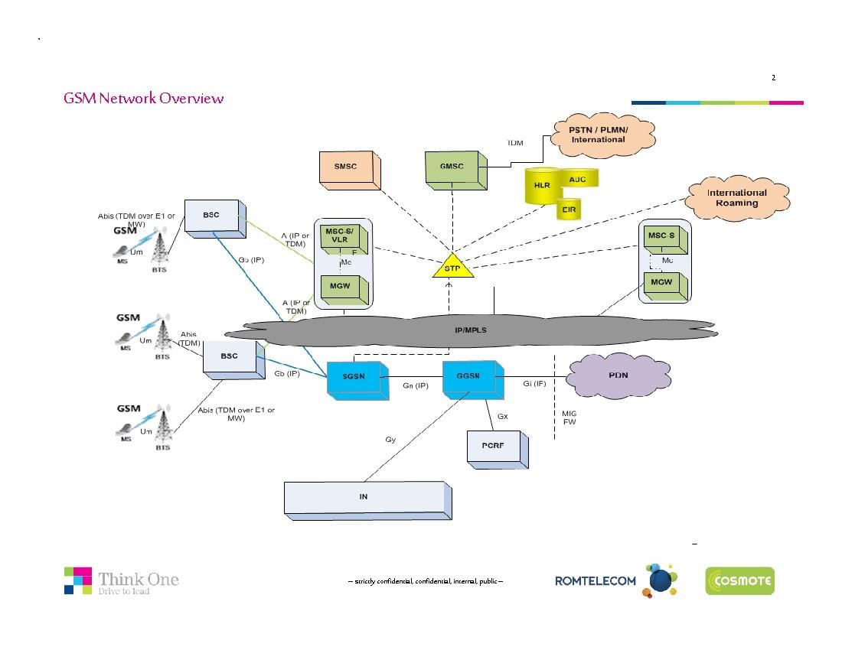

Figura 1. Retea GSM

1.2 Universal Mobile Telecommunications Systems (UMTS) este unul dintre standardele generatiei a treia de comunicatii radio mobile 3G. In momentul de fata, cea mai folosita forma de comunicare foloseste W-CDMA (Wide Band Code Division Multiplexing Access), care este standardizata de 3GPP si este raspunsul European la cerintele ITU IMT-2000 pentru sistemul radio cellular 3G.
Conform standardelor, viteza de transmisie a datelor poate atinge la UMTS maximum 384 kbit/s, iar in variant High Speed Downlink Packet Access , HSDPA pana la 7,2 Mbit/s.
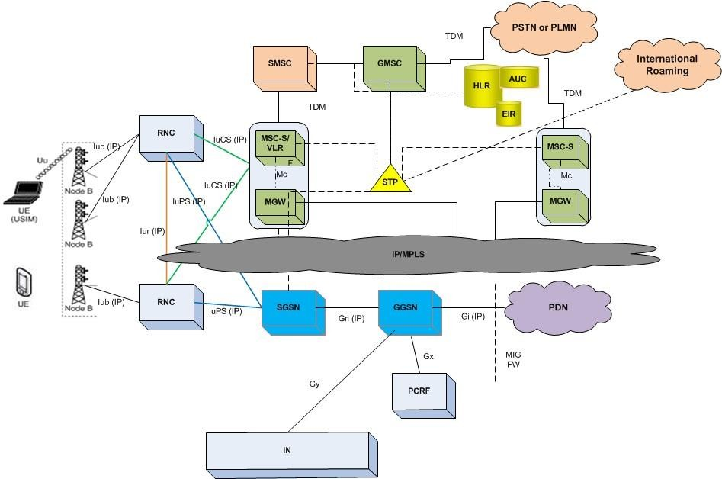

Figura 2. Retea UMTS

1.3 LTE, o abreviere pentru Long-Term Evolution, de obicei cunoscuta ca 4G LTE, este un standard pentru comunicatiile fara fir de mare viteza pentru telefoane mobile si terminale de date. Se bazeaza pe tehnologiile retelelor GSM/EDGE, UMTS/HSPA crescand capacitatea si viteza folosind o interfata radio diferita impreuna cu imbunatatiri aduse miezului retelei.
LTE-ul este o imbunatatire naturala a retelelor GSM/UMTS si CDMA2000.
Diversele frecvente si benzi LTE folosite in diverse tari implica faptul ca doar telefoanele ce suporta multi-band vor fi capabile sa foloseasca LTE-ul in toate tarile ce detin aceasta tehnologie.

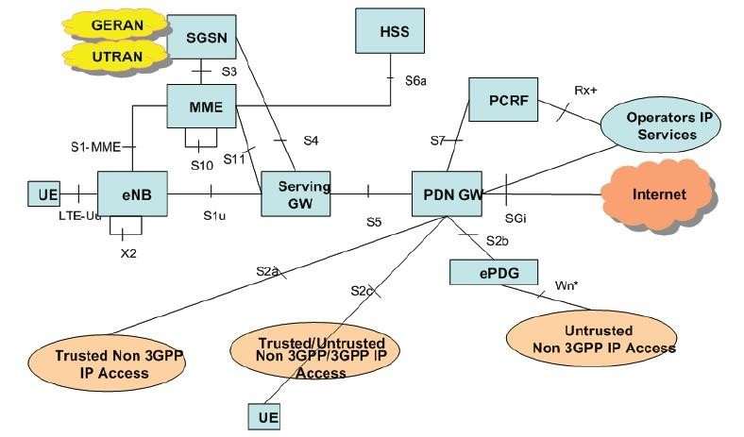
Figura 3. Retea LTE

1.4 Descrierea componentelor hardware a retelelor

In continuare vom lista echipamentele ce apartin retelelor descrise mai sus impreuna cu denumirea si rolul acestora in retea.

Nr. Crt. | Abreviere | Nume complet
1. | MS | Mobile Station
2. | TDM | Time Division Multiplexing
3. | BTS | Base Transceiver Station
4. | BSC | Base Station Controller
5. | MSC-S | Mobile Switching Center Server
6. | VLR | Visitor Location Register
7. | MGW | Media Gateway
8. | SMSC | Short Message Service Center
9. | GMSC | Gateway Mobile Switching Center
10. | STP | Signaling Transfer Point
11. | HLR | Home Location Register
12. | AUC | Authentification Center
13. | EIR | Equipment Identity Register
14. | PSTN | Public Switched Telephone Network
15. | PLMN | Public Land Mobile Network
16. | MPLS | Multiprotocol Layer Switching
17. | SGSN | Serving GPRS Support Node
18. | GGSN | Gateway GPRS Service Node
19. | PCRF | Policy and Charging Rules Function
20. | IN | Inteligent Network
21. | PDN | Public Data Network
22. | UE | User Equipement
23. | RNC | Radio Netwok Controller
24. | IP | Internet Protocol
25. | GERAN | GSM Edge Radio Access Network
26. | UTRAN | Universal Terrestrial Radio Access Network
27. | MME | Mobility Management Entity
28. | eNB | Evolved Node B
29. | HSS | Home Subscriber Server
30. | SGW | Serving Gateway
31. | PDN GW | Packet Data Network Gateway
32. | 3GPP | Third Generation Partnership Project

- MS - Este echipamentul folosit pentru acesarea retelei si este format din 2 componente:
-Subscriber Identity Module (SIM) card
-Mobile Equipment (ME)

Cartela SIM este un card electronic inteligent ce stocheaza informatii despre subscriptia utilizatorului.
ME-ul este chiar telefonul utilizatorului.

- TDM- Majoritatea sistemelor celulare folosesc tehnica Time Division Multiplexing unde, o purtatoare este folosita pentru a transporta un numar deapeluri, fiecare apel folosind purtatoare la perioade prestabilite de timp. Aceste perioade sunt denumite sloturi. In timpul unei convorbiri, unui MS ii este desemnat un slot de timp pe frecventa de uplink si un slot de timp pe frecventa de downlink. Informatia transmisa in timpul unui slot de timp se numeste burst. In GSM o fereastra TDM este alcatuita din 8 sloturi de timp, ceea ce inseamna ca o purtatoare radio GSM poate transporta 8 apeluri.

- BTS – Controleaza interfata radio catre MS. BTS-ul cuprinde echipamenteradio cum ar fi transmitatoare si antene care sunt necesare pentru a servi fiecare celula din retea. Un grup de BTS-uri sunt controlate de un BSC.

- BSC – Controleaza o mare parte din reteaua radio. Cel mai important taskeste acela de a asigura utilizarea maxima posibila a resurselor radio.

Principalele functionalitati are BSC-ului sunt:
  - Radio Network Management
  - RBS Management
  - Multi band Support
  - TRC Handling
  - Transmission Network management
  - Internal BSC Operation and Maintenance
  - Positioning Services
  - Handling of MS connections
  - GSM-UMTS Cell Reselections and Handover

- MSC-S Este nodul principal intr-o retea GSM care controleaza atat apelurile catre MS-uri cat si apelurile de la MS-uri. Principalele functionalitati ale MSC - S -ului:
  - Rutare si comutare : MSC-S-ul controleaza apelurile, supervizeaza, elibereaza si poate interactiona cu alte nodouri pentru a stabili cu success o convorbire. Acest lucru include si rutarea apelurilor de la MS-uri catre alte retele cum ar fii PSTN.
  - Taxare: un MSC-S contine functii pentru taxarea apelurilor mobile si primeste informatii despre tarifele de taxare particulare ale unui apel la orice moment de timp catre o anumita destinatie.
  - Aprovizionarea cu servicii : ofera servicii suplimentare cum ar fii SMS.
  - Comunicarea cu HLR-ul se face in urmatoarele situatii:
    - LU (Location Update): intrarea in reteaua “mama” (HPLMN) prin autentificarea SIM- ului si acceptarea acestuia.
    - Intainte de validarea “Call Set-up”, pentru alocarea numarului temporar (MSRN), in vederea stabilirii conectivitatii apelantului/apelatului.
    - Transmiterea catre VLR a profilului de abonat. Se realizeaza copia fidela a subscriptiei de HLR in VLR si toate serviciile suplimentarea cum ar fii “Call Forwarding”, “Call Barring”, “Call Hold” sunt transferate in VLR.
- Comunicarea cu VLR: fiecare VLR este asociat cu un MSC- S. Comunicarea se face in scopul de a primii informatii despre subscriptie in timpul configurarii si incheierii apelului.
- Comunicarea cu alte MSC-S-uri: poate fii necesar ca 2 MSC-S-uri sa comunice intre ele in timpul configurarii apelurilor sau al preluarilor intre celule ce apartin unor MSC-S-uri diferite.
- Controlul BSC-urilor conectate: fiecare MSC-S poate controla mai multe BSC-uri in functie de volumul de traffic in zona de serviciu a unui MSC-S.

- VLR : Rolul unui VLR intr-o retea GSM este acela de a actiona ca o locatie temporala de depozitare pentru informati privind subscriptia unui MSce intra in aria de acoperire a unui anumit MSC- S. Prin existenta VLR-ului, MSC-S-ul nu este nevoit sa contacteze HLR-ul (care de exemplu se poate afla in alta tara) de fiecare data cand un utilizator foloseste un serviciu sau isi schimba starea.

- MGW: Se conecteaza la core-ul retelei prin retele externe cum ar fi WCDMA si GSM cu aces radio, retele PSTN sau alte retele mobile.

- SMSC: SMS-urile folosesc un SMS Center ce actioneaza ca un centru de stocare si trimitere pentru mesaje scurte. SMS-ul contine doua servicii de baza:

  - SMS-uri terminale : la MS

  - SMS-uri originate : de la MS

- GMSC: Aceasta functionalitate ii permite unui MSC-S sa functioneze ca un nod de tranzit, permitant rutarea apelulilor spre si dinspre alte retele:
- Alte retele mobile.
- Apeluri de interconectare.
- Retele fixe.
Orice MSC- S din reteaua mobila poate functiona ca un gateway prin integrarea unui software adecvat impreuna cu o definitie a modului de interogare a informatiei din HLR. Ca efect MSC-S-ul devine un GMSC/VLR.

- STP: Este un router ce transmite mesaje de semnalizare intre punctele terminale de semnalizare ale retelei OPC (Originating Point Code) si DPC (Destination Point Code) si alte STP-uri.

- HLR: Este o baza de de date centralizata a retelei ce socheaza si manageriaza toate subscriptiile mobile, apartinand unui operator specific.Actioneaza ca un depozit personal pentru informatiile privint subscriptia unui utilizator, pana la momentul in care aceasta subscriptie este anulata. Informatiile stocate includ:

- Identitatea subscriber-ului (ex: IMSI, MSISDN).
- Serviciile suplimentare ale subscriber-ului.
- Informatiile despre localizarea subscriber-ului (VLR address).

- AUC: Principala functie a AUC-ului este de a furniza informatii care mai apoi sunt folosite de catre un MSC- S/VLR pentru a realiza autentificarea unui subscriber si stabilirea procedurelor de criptare pe reteaua radio, intre retea
si MS.
Informatiile furnizate se numesc “triplet” si sunt alcatuite din:

  - Un numar imprevizibil aleator (RAND).
  - Un raspuns semnat (SRES).
  - O cheie de criptare (Kc).

- EIR: Procedura de identificare a echipamentului foloseste identitatea insusi echipamentului (IMEI) pentru a se asigura ca echipamentul mobilterminal este valid.

- PSTN: Reprezinta reteaua de telefonie fixa (comutatie de circuite)
folosita de operatori nationali, regionali sau locali ce ofera infrastructura si servicii pentru telecomunicatii publice. PSTN-ul este alcatuit din linii telefonice, cabluri din fibra optica, transmisieprin microunde, retele celulare, sateliti de comunicatii si cabluri d e telefoniesubmarine, toate interconectate de centre de switching.

- PLMN: Reprezinta intregul set de celule deservite de un operator si este definit ca zona in care un operator ofera acoperire radio si acces la reteaua proprie. In fiecare tara pot exista zone unde PLMN ofera servicii pentru fiecare retea a operatorilor mobili.

- MPLS: Este un mecanism in retelele de telecomunicatii performante, care directioneaza datele de la un nod de retea la altul pe baza etichetelorshort-path, mai degraba decat pe baza adreselor lungi, evitand astfel cautarile complexe in

tabelele de rutare. Etichetele identifica link-uri virtualeintre nodurile distante si nu intre punctele terminale. MPLS poate incapsula pachete din diverse protocoale de retea si suporta o varietate de tehnologii deacces cum ar fii : T1/E1, ATM, Frame Relay si DSL.

- SGSN: Inainteaza pachete IP adresate care vin si pleaca catre/dinspre o statie mobila care este atasata serviciului SGSN. Acesta ofera servicii de rutare a pachetelor si transfer catre si dinspre zona de serviciu SGSN. Acestaserveste toti subscriberii GPRS care sunt localizati fizic in zona geografica de servicii SGSN. Un subscriber GPRS poate fi servit de orice SGSN din retea in functie de locatia sa. Traficul este rutat de la SGSN catre BSC si lastatia mobile prin BTS.
Acest process implica urmatoarele:

- Criptarea si autentificare.

- Managementul sesiunii.

- Managementul mobilitatii.

- Managementul link-ului logic catre MS.

- Conexiunea la HLR,MSC,BSC,SMS-GMSC,SMS-IWMSC,GGSN.

- Tarifarea datelor la iesire.

- GGSN: Ofera interfata catre reteaua externa de pachete IP. In acesc scop GGSN-ul contine functionalitate de acces ce contine functii ISP externe cumar fi routere si servere RADIUS (Remote Access Dial-In User SERVICE), folosite in scopuri de securitate. Din punctul de vedere al reterei IP externe, GGSN-ul actioneaza ca un router pentru adresele IP ale clientilor retelei GPRS. Functionalitatii are GGSN-ului:

oManagementul sesiunii GPRS; planificarea comunicatiei catre reteaua externa.
oFunctionalitatea de asociere a clientilor la SGSN-urile adecvate.
oTaxarea datelor la iesire.

- PCRF: Este partea din arhitectura unei retele care agreeaza informatii spre si dinspre retea si alte surse, cum ar fii portale in timp real. O astfel deretea poate oferii servicii multiple, cu mai multe nivele de calitate a
serviciului (QoS) si planuri tarifare.

- IN : Este elementul de retea ce gestioneaza subscriptiile preplatite (prepaid) si are ca scop separarea serviciilor suplimentare de catre sistemul de switching. Acest lucru face mult mai usor de adaugat servicii noi unui abonat. Aceste retele inteligente pot sustine servicii cum ar fii “Call Screening”, “Call waiting” sau “Variable Charging”.

21.PDN : Este o retea stabilita si operata de o administratie a telecomunicatiilor sau o agentie privata, cu scopul de aprovizionare a serviciilor de date catre public. In comunicatii, PDN-ul reprezinta o retea decomutare de circuite/pachete disponibila publicului ce transmite date in forma digitala.
- UE: In Universal Mobile Telecommunications Systems (UMTS) si 3GPP Long Term Evolution (LTE), echipamentul utilizatorului (UE) este definit ca orice dispozitiv folosit de utilizatorul final pentru a comunica. Acesta poate fii un telefon mobil, un laptop echipat cu un modem broadbandsau oricare alt dispozitiv. UE se conecteaza la statia de baza sau Node B/eNode B conform specificatiilor ETSI 125/136 si 3GPP 25/36.
- RNC: Este un echipament ce guverneaza retelele cu acces radio UMTS (UTRAN) si este responsabil de controlul Node B-urilor care sunt conectate la acesta. RNC-ul face managementul resurselor radio, unele dintre functiilede management al mobilitatii si reprezinta punctul in care criptarea este facuta inainte ca datele utilizatorului sa fie trimite spre si dinspre UE. RNC-ul connecteaza core-ul retelei de comutare a circuitelor prin MGW si catre SGSN in core-ul retelei de comutare a pachetelor.
24.IP: Este un protocol prin care datele sunt trimise de la un dispozitiv la altul prin intermediu internetului. Fiecare dispozitiv (cunoscut sub denumirea de „gazda”), are pe internet cel putin o adresa IP unica, care il identifica intre toate dispozitivele din retea. Cand cineva trimite sau primesteinformatii (de ex.: posta electronică, pagini web) mesajul este impartit în blocuri de mici

dimensiuni denumite pachete. Fiecare pachet cuprinde adresa expeditorului s i pe cea a destinatarului. Fiecare pachet este trimis,prima data unui calculator de bridge.
- GERAN: Standardele sunt mentinute de catre 3GPP (Third Generation Partnership Project). GERAN-ul este o parte esentiala a retelelor GSM si a retelelor UMTS/GSM.
- UTRAN: Este un termen colectiv pentru reteaua si echipamentele ce conecteaza dispozitivele mobile la reteaua de telefonie publica si internet.
UTRAN contine statii de baza numite “Node B” si RNC-uri ce alcatuiesc reteaua de radio acces UMTS.
Reteaua de comunicatii uzual numita 3G (Third Generation Wireless Mobile Communication Technology) poate contine mai multe tipuri de trafic, de la comutare de pachete in timp real la comutare de pachete pe baza de IP. UTRAN permite de asemenea conectarea de la UE la miezul retelei.

- MME: Este nodul de control cheie dintr-o retea de acces LTE. Este responsabil cu autentificarea utilizatorului prin interactiunea cu HSS-ul.MME-ul este punctual terminal in retea pentru criptare, semnalare s i seocupa cu managementul cheilor de securitate.
- eNB: cunoscut ca si Evolved Node B este un element in E-UTRA al retelei LTE si reprezinta evolutia Node B-ului din reteaua UMTS. eNB-ul este componenta hardware ce se conecteaza la reteaua mobila de telefonie sicomunica direct cu dispozitivele mobile (UE), la fel ca un BTS in retelele GSM.
- HSS: Home Subscriber Server-ul este o baza de date a utilizatorilor, care suporta entitati ale retelei IMS ce manipuleaza apeluri. Aceasta baza de datecontine informatii legate de subscriptia utilizatorilor si de asemenea efectueaza procese de autentificare si autorizare pentu utilizatori. HSS poateoferii informatii legate de locatia utilizatorului si IP. Ca nivel de concept HSS-ul din retelele LTE poate fi asociat cu HLR-ul si AUC-ul din retelele GSM.
- SGW: Este punctul de interconectare intre partea radio si EPC. După cum indică si numele, acest portal serveste UE prin rutarea pachetelor IP deintrare si iesire. Acesta este punctul de ancorare pentru mobilitatea intra- LTE (de exemplu, în caz de transfer între eNodeB-uri) si intre LTE si alteaccesari de tip 3GPP.

- PDN GW: Reprezinta punctul de interconectare între EPC și retelele IP externe.
Aceste retele sunt numite PDN (Packet Data Network), de unde sinumele. Acesta ruteaza pachete la si de la PDNs. De asemenea, realizeazadiverse functii, cum ar fi adresa IP / IP cu alocare de prefix sau politica controlului si tarifare. 3GPP specifică aceste gateway-uri în mod independent dar, în practica, ele pot fi combinate într-o singura "cutie" decatre furnizorii de retele.
  - GPP: Third Generation Partnership Project uneste sapte organizatii dezvoltatoare de standarde de telecomunicatii cum ar fi: ARIB, ATIS, CCSA, ETSI, TSDSI, TTA, TTC, cunoscute ca “parteneeri organizationali”si le ofera membrilor un mediu stabil in care acestia pot produce rapoarte sispecificatii ce definesc tehnologia 3GPP.
Proiectul acopera tehnologiile retelelor de telecomunicatii celulare, incluzând accesul radio, core-ul retelei de transport si capacitatile serviciilor (incluzand elemente de QoS).
Cele patru grupuri tehnice specifice sunt din 3GPP sunt:

    - Radio Access Network (RAN)
    - Service & Systems Aspects (SA)
    - Core Network & Terminals (CN)
    - GSM Edge Radio Access Network (GERAN).

Apelul către un MS in reteaua GSM
Diferenta majora dintre apelul catre un MS si apelul de la un MS este aceea ca in cazul apelului catre un MS, locatia exacta a MS-ului este necunoscuta. In acest scop MS-ul trebuie sa fie localizat folosing paginarea inainte ca o conexiunea sa poata fii stabilita.
Pasii realizarii unui apel catre un MS:

  - Se analizeaza MSISDN-ul in PSTN care, identifica faptul ca acesta este unapel catre un subscriber al retelei mobile.
  - GMSC-ul analizeaza MSISDN-ul pentru a afla carui HLR ii este inregistratMS-ul, dupa care interogheaza HLR-ul in scopul de a afla cum sa ruteze apelul la MSC-S- ul ce serveste subscriber-ul apelat.

  - HLR-ul transforma MSISDN-ul in IMSI si determina care este MSC- S-ul ce seveste MS-ul. De asemenea HLR-ul verifica daca serviciul de “Call Forwarding” la un numar C este activat. Daca serviciul este activat, apeluleste rerutat de catre GMSC la numarul C.
  - HLR-ul cere un MSRN de la MSC-S/VLR.
  - MSC/VLR-ul returneaza un MSRN prin HLR catre GMSC.
  - GMSC-ul analizeaza MSRN-ul si ruteaza apelul catre MSC-S/VLR.
  - MSC/VLR-ul cunoaste in care LA este localizat MS-ul si transmite un mesajde paginare catre BSC-ul ce controleaza LA-ul respectiv.
  - BSC-ul distribuie mesajul de paginare catre RBS -urile din LA-ul dorit. RBS-urile transmit mesajul prin intermediul aerului folosind PC. Pentru a pagina MS-ul, reteaua foloseste un IMSI sau TMSI valid doar in zona de servicii a MSC-S/VLR-uli
  - Cand un MS detecteaza mesajul de paginare trimite o cerere RACH pentru SDCCH.
  - BSC-ul furnizeaza un SDCCH folosind AGCH.

  - SDCCH este folosit pentru procedurile de pregatire al apelului. PesteSDCCH au loc toate mesajele de semnalizare precedente unui apel:
    - Se marcheaza MS-ul ca fiind activ in VLR.
    - Procedura de autentificare.
    - Inceperea criptarii.
    - Identificarea echipamentului.
  - MSC/VLR-ul instruiesc BSC/TRC-ul sa aloce un TCH inactiv. Se comunica spre RBS si MS sa se conecteze la TCH. Telefonul mobil suna sidaca subscriber-ul raspunde conexiunea este stabilita.

Conectarea la PDN in retele GPRS
In ordine, pentru a primii sau transmite date, utilizatorul final trebuie sa parcurga o procedura ce contine doi pasi.
Pasul 1: Atasarea GPRS
Pasul 2: Activarea in contextul PDP

  - La atasarea GPRS, o legatura logica se stabileste intre MS si SGSN. Similarunei atasari GSM in care se “porneste” un MS dar intr-o retea GPRS.
  - In ordine pentru a trimite si primii date GPRS, MS-ul trebuie sa efectueze o

activare in contextual PDP dupa atasarea GPRS. Contextul activarii PDP face MS- ul cunoscul GGSN-ului si comunicatiei catre reteaua externa se face posibila.
Pasii prin care un MS se conecteaza la internet:

- MS-ul trimite cererea contextului de activare PDP la SGSN.
- Sunt executate functionalitati de securitate intre MS si SGSN.
- SGSN-ul valideaza cererea.
- SGSN-ul va indeplini urmatoarele actiuni:
  - Verificarea subscriptiei.
  - Verificarea serviciului de calitate QoS (in vederea taxarii).
  - Trimite APN-ul la GGSN.
  - Creaza un TID (Tunnel IDentity).
  - Creaza o legatura logica la GGSN, un GTP (GPRS Tunneling Protocol).
- GGSN-ul contacteaza reteaua externa (LAN) si cere un IP.
- Serverul din reteaua externa transmite un IP GGSN-ului.
- GGSN-ul trimite IP-ul inapoi la MS.

Dupa pasul 7, conexiunea intre MS si reteaua externa e stabilita, clientul este acum liber sa descarce date din orice retea externa.

Conectarea la PDN in retele UMTS
Urmatorii pasi descriu conectarea la contextul PDP pentru retelele UMTS:

  - MS-ul trimite o cerere de activare in contextul PDP catre SGSN. In plusfata de cererea QoS, mesajul contine informatii optionale despre cerereade APN, adresa IP si tipul de PDP (IPv4, IPv6 sau IPv4v6).
  - SGSN-ul valideaza cererea folosind informatiile furnizate de MS, inregistrarea clientului si configurarea sesiunii de management. Daca cererea este valida, SGSN- ul rezolva APN-ul intr-o lista de adrese deGGSN IP si trimite un mesaj “Create PDP Context Request” primei adrese GGSN IP din lista. GGSN-urile aflate pe “blacklist” nu vor fi utilizate (beneficiu optional).
  - Daca GGSN-ul acepta cererea, va raspunde cu un mesaj “Create PDPContext Response”. Daca raspunsul indica faptul ca cererea a fost respinsa, SGSN-ul, in functie de motivul refuzului, va incerca urmatoareaadresa din lista GGSN IP primita de la DNS, procedand in acest fel panalista de adrese ajunge la sfarsit. Daca

MS-ul cere o adresa dinamica, SGSN-ul ii permite GGSN-ului sa o aloce.
  - Pentru GSM, SGSN-ul si RAN/BSS-ul schimba informatii cu privire la desfasurarea schimbului de date ale utilizatorului cum ar fii “AgregatedBSS QoS Profile” (ABQP).
  - Pentru sistemele WCDMA, RAB-ul este stabilit intre RNC si MS.
  - Daca activarea are succes, SGSN-ul trimite un mesaj “Activate PDPContext Accept “ MS-ului.

Conectarea la PDN in reteaua LTE
Procedura de creare a conexiunii la PDN in retelele LTE este alcatuita din urmatorii pasi:
  - Echipamentul utilizatorului trimite un mesaj “Attach Request” catre un nod eNodeB.
  - eNodeB-ul inainteaza mesajul unui MME.
  - MME-ul trimite un mesaj “Create Session Request” catre SGW. Cererea include IMSI-ul echipamentului, un APN selectat de catre utilizator sau decatre MME si

informatii de QoS. De asemenea include TEID (Tunnel endpoint identifier) MME- ului pentru semnalizarea traficului.
  - SGW-ul trimite mesajul “Create Session Request” PGW-ului. Cel din urma selecteaza un APN si incepe controlul admiterii bazat pe disponibilitatea resurselor. Apoi, PGW-ul atribuie echipamentului o adresa IP.
  - PGW-ul trimite un mesaj “Create Session Response” catre SGW. Acest pas impreuna cu pasul 4 conduc la stabilirea unui tunel GTP-U pe directiile “uplink” si “downlink” intre SGW si PGW.
  - SGW-ul raspunde cu un mesaj “Create Session Response” catre MME.Raspunsul contine TEID-ul SGW-ului si adresa IP pentru semnalizarea traficului pe “uplink”, adresa IP de “uplink” a SGW-ului si TEID-ul pentru utilizarea pe interfata S1-U si adresa IP atribuita utilizatorului terminal.
  - MME-ul trimite eNodeB-ului un mesaj “Attach Accept”.
  - eNodeB-ul transmite mesajul echipamentului utilizatorului.
  - Echipamentul trimite un mesaj “Attach Complete” eNodeB-ului.
  - eNodeB-ul transmite mesajul mai departe catre MME.
  - MME-ul trimite un SGW-ului cererea “Modify Bearer Request”. Cererea contine adresa IP si TEID-ul pentru sarcina de “downlink” a utilizatoruluispre eNodeB.

SGW-ul stabileste un tunel GTP-U peste interfata S1-U catre eNodeB si il conecteaza cu tunelul GTP stabilit catre PGW. Acest pas permite transferulde date pe “uplink” si “downlink” pentru conexiunea PDN.
  - SGW-ul raspunde printr-un mesaj “Modify Bearer Response” MME-ului.

Dupa acest pas echipamentul utilizatorului poate incepe sa transmit ape “uplink” sarcinile utilizatorului prin eNodeB si interfata S1 -U catre PDN si GGSN-MPG-ul poate primi sarcinile utilizatorului pe “downlink” de la PDN sisa le transmita prin aceeasi interfata S1-U spre echipamentul utilizatorului.

Bibliografie:

- Ericsson GSM System Survey LZT 1233321 R6A
- https://en.wikipedia.org/
- http://www.telecomabc.com/
- Ericsson Session Management Technical Product Description

